LES PASSEJAÏRES DE VARILHES FICHE ITINÉRAIRE
AX LES THERMES n° 148
Commune de départ et dénomination de l’itinéraire :
- Savignac les Ormaux – Parking de la place de la mairie – Ax, Ignaux, Vaychis, Tignac et Perles depuis Savignac

Date, animateur(trice), nombre de participants (éventuel) :
- 17.02.2016 – M. Buc – 21 participants (Reportage photos)

L’itinéraire est décrit sur les supports suivants :
- Fusion de deux balades décrites sur le topo-guide n° 1 du territoire des vallées d’Ax : Balade n° 13 "Les perles de Vaychis" et balade n° 14 "La vallée de l’Ariège"

Classification, temps de parcours, dénivelé positif, distance, durée :
- Randonneur – 5h00 – 450 m – 16,5 km – Journée Indice d’effort : 64

Balisage : Jaune et jaune et rouge du GRP du Tour des montagnes d’Ax dans la vallée.
Particularité(s) :

Site ou point remarquable :
- Les beaux villages typiques de la soulane, leurs églises et leurs curiosités architecturales (Ignaux, Vaychis, Tignac)
- Le panorama depuis l’entrée d’Ignaux et les belles fontaines du village
- Le très beau cheminement en balcon de Vaychis au carrefour de la descente vers Perles
- Le remarquable jardin potager à la sortie de Tignac à gauche du chemin.

Trace GPS : Oui

Distance entre la gare de Varilhes et le lieu de départ : 50 km

Observation(s) :
- La terrasse devant l’église de Vaychis (un peu à l’écart du chemin balisé) est un lieu recommandé pour la pause repas de midi.
- Peut se faire indifféremment dans les deux sens. La montée vers Ignaux (Sens contraire aux aiguilles d’une montre) est plus raide que la montée de Perles à Tignac dans l’autre sens.

"Cette fiche participe à la constitution d'une mémoire des itinéraires proposés par les animateurs du club. Eux seuls y ont accès. Ils s'engagent à ne pas la diffuser en dehors du club."
Date de la dernière mise à jour : 30 décembre 2020

La carte
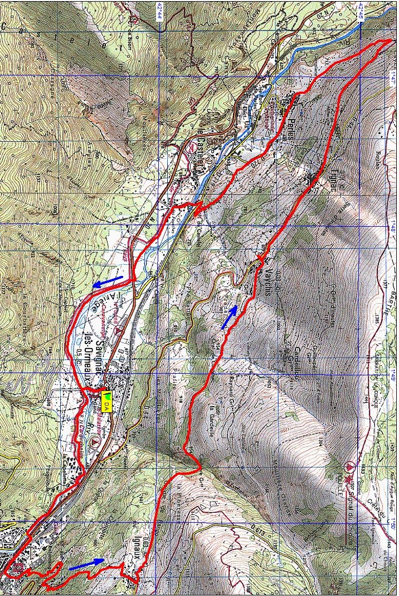
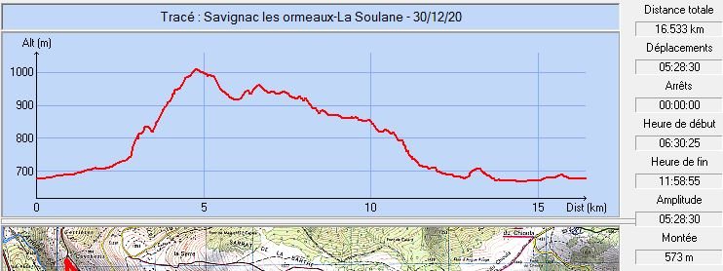

Février 2016 : Installation devant l’église de Vaychis pour le repas
Un bel exemple d’architecture montagnarde
Une belle croix (Vaychis)
Et une deuxième (Tignac)

